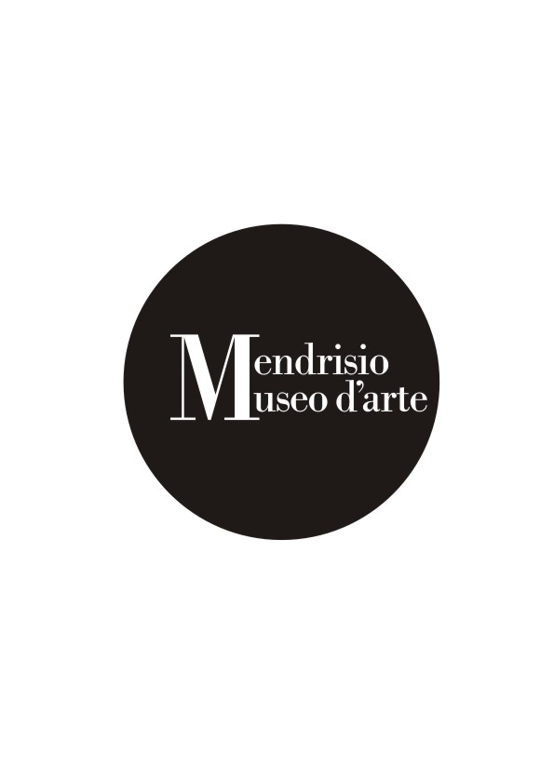
De Pisis e Montale.
“Le occasioni” tra poesia e pittura

LABORATORI DIDATTICO-CREATIVI
Bambini 5-10 anni

Museo d’arte Mendrisio
Dal 17 giugno al 26 agosto 2012

In occasione della mostra dedicata all’amicizia tra il pittore Filippo de Pisis e il poeta Eugenio Montale il Museo d’arte Mendrisio organizza per il periodo estivo dei laboratori didattico-creativi.

L’esposizione si svolge attraverso un percorso diviso per aree tematiche: il paesaggio mediterraneo e il rapporto con gli elementi naturali, le nature morte, il motivo degli uccelli impagliati, il ritratto, la città.

L’operatrice didattica punterà l’attenzione non solo sull’osservazione dei quadri, ma anche sull’ascolto di suoni e poesie, legando l’opera pittorica a quella letteraria. Tramite l’ascolto i bambini potranno infatti capire i temi delle varie sale e il tipo di tecnica che le caratterizza, per creare poi dei collage con ritagli e riproduzioni delle opere, cartoncini colorati e oggetti naturali (conchiglie, foglie e fiori), e comporre una natura morta alla maniera di De Pisis e Montale.

L’ attività didattica, rivolta alle famiglie con bambini da 5 a 10 anni, ha una durata di circa 2 ore. Prenotazione obbligatoria entro il lunedì e il giovedì antecedente ai laboratori.
Min. 8 – Max. 20 bambini.

Le attività didattiche sono in programma tutti i mercoledì e le domeniche dal 17 giugno al 26 agosto 2012 : mercoledì 10.00-12.00, domenica 14.00/16.00
Costo: CHF 15.- (€ 12) a bambino

Museo d'arte Mendrisio Piazza San Giovanni 6850 - Mendrisio (CH)

Informazioni e prenotazioni:
Valérie Ferro
Tel. (0041) 091 640 33 50
museo@mendrisio.ch
Claudia Amato
Tel. (0039) 349 1000468
claudia.amt@gmail.com

Informazioni stampa: Studio de Angelis 02-324377 r.a. | sonia@deangelispress.it

